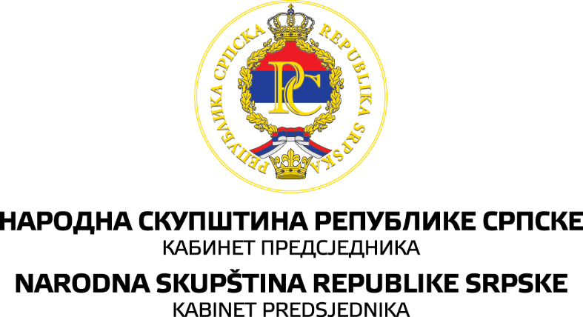

Санкт-Петербург, X Невский международный экологический конгресс
24 – 26 май 2023 года

ВЫСТУПЛЕНИЕ ПРЕДСЕДАТЕЛЯ НАРОДНОЙ СКУПЩИНЫ РЕСПУБЛИКИ СЕРБСКОЙ Д-РА НЕНАДА СТЕВАНДИЧА
НА ТЕМУ:

«ОБЕДНЕННЫЙ УРАН И ЕГО ВРЕДНЫЕ И ДОЛГОСРОЧНЫЕ ПОСЛЕДСТВИЯ ДЛЯ ЗДОРОВЬЯ НАСЕЛЕНИЯ И ОКРУЖАЮЩЕЙ СРЕДЫ»

Уровень загрязнения планеты стремительно растет.
Наиболее серьезную проблему представляют загрязнения, которые на длительное время отравляют землю, которые являются результатом технологического прогресса и увеличивающегося использования двигателей внутреннего сгорания, применения пестицидов и подобных веществ, воздействующих на воздух, воду и землю.

Наиболее тяжёлые виды загрязнения те, которые вызваны военными действиями, из-за использования атомных бомб и боеприпасов с обеднённым ураном.

После примения атомных бомб в Хиросиме и Нагасаки в 1945 году, в Республике Сербской в 1995 году и в 1999 году в Сербии (бывшей Югославии) использовались боеприпасы с обеднённым ураном, последствия которого напрямую воздействуют на окружающую среду и население, которое было подвержено воздействию радиоактивных частиц.
В настоящее время подтверждено, что на украинско-польской границе взорвались те же боеприпасы, что использовались в бывшей Югославии, чему ожидается официальное подтверждение.

Действие радиоактивных частиц, появившихся после использования боеприпасов с обеднённым ураном - тяжелейший вид загрязнения, который в данный момент и в перспективе уничтожает жизнь в местах, где использовался с непрогнозируемым региональным распространением.

В январе 2001 года Народная скупщина Республики Сербской с помощью своей исследовательской комиссии била тревогу в ВОЗ, ООН, ЕС и НАТО из-за доказанного воздействия изотопа уран 238, время распада которого составляет 4,5 миллиарда лет.

Обедненный уран является побочным продуктом процесса обогащения при получении топлива для ядерных реакторов и ядерного оружия и представляет собой весьма ядовитые отходы, с химической точки зрения, это тяжелый металл, а с радиологической точки зрения, он вызывает еще более серьезные последствия как излучатель патогенных альфа-частиц.

Отсутствие международного регулирования и надзора, а также заговор молчания с давлением на тех, кто доказывает это пагубное воздействие, влечет за собой серьезные последствия для воздуха, воды и земли, генетического материала человека и увеличение числа самых серьезных раковых заболеваний.

Кратковременные тяжелые последствия вызывает вдыхание пыли частиц урана, что вызывает быстрые симптомы и смерть, а долгосрочные последствия доказаны эпидемиологическими исследованиями в Сербии, Италии и Республике Сербской.

Сегодня существует название «балканский синдром», возникшее из-за большого количества итальянских солдат, служивших в миротворческих миссиях в 2001 году, то есть после использования в боеприпасах обедненного урана, умерших от злокачественных заболеваний.

В самом НАТО была рабочая группа, которая подтвердила химико-токсическое действие боеприпасов с обедненным ураном, обойдя тему радиологического канцерогенного действия.

4 января 2001 г. программа ООН по окружающей среде (ЮНЕП) представила данные о причинах из Косово - Сербия в 2001 г. и подтвердила наличие в окружающей среде урана-236 и плутония-239, которые являются наиболее токсичными радиоактивными элементами.

Европарламент 17 января 2001 года призвал страны Евросоюза ввести мораторий на использование боеприпасов с обедненным ураном.
После этого Парламентская ассамблея Совета Европы 24 января 2001 г. выступила с призывом запретить производство, испытания, применение и продажу оружия, содержащего уран и плутоний.

Они призвали НАТО и ООН создать программу медицинского наблюдения на территории, где применялось это оружие.

После этого до сегодняшнего дня существует заговор молчания со стороны всех вышеперечисленных организаций, но на национальном уровне, где наблюдается большой рост онкологических заболеваний у людей, контактировавших с зараженными территориями, в первую очередь в Республике Сербской, Сербии и Италии, это научно доказанная экологическая катастрофа со смертельным исходом.

В Сербии против НАТО подано 35 исков и ожидаются первые приговоры, а всеми делами занимается офис адвоката Срджана Алексича из Белграда и Ниша.

Самый яркий пример – Италия, где около 8000 солдат, больных раком, и все они находились на зараженной территории (в Республике Сербской, Сербии и Косово).

Судебные разбирательства в Италии ведет адвокатское бюро Анджело Тартальи из Рима, которое подало более 500 исков, и по 400 из них уже вынесено окончательное решение, а итальянское министерство обороны обязано выплатить компенсацию за каждого солдата в размере от 300 000 до 1,5 млн евро за каждого больного или погибшего солдата.

Доказательства как для пациентов из Сербии, так и для Италии были подготовлены экспертами Института нанотехнологий «Ла Сапиенца» в Риме и Медицинского факультета в Турине, и все заявления были научно и с медицинской точки зрения доказаны и подтверждены.
Наверное, поэтому НАТО оборонялось исключительно иммунитетом, не оспаривая существа или доказательства, что является неизмеримым лицемерием после преступления и свидетельства кризиса в международном порядке.

ВЫВОДЫ

Твердые международные нормы, воплощенные в стабильном и четко определенном миропорядке, - по решениям Организации Объединенных Наций, которые должны соблюдаться и которые не будут подчиняться какому-либо политическому, экономическому или военному блоку, являются единственной гарантией и предотвращением серьезнейшего загрязнения планеты радиоактивными элементами и их частицами, а также другими видами экологических загрязнений.
Поскольку в последнее время Организация Объединенных Наций не является ни стабильной, ни твердой гарантией, эти радиоактивные загрязнения растут с непредсказуемыми дальнейшими событиями.
Сказанное особенно верно и представляет большую опасность для малых стран, развивающихся стран или тех, которые не имеют возможности самостоятельно принимать решения.

Спасибо за внимание.

ail: kabinet@narodnaskupstinars.net

